Принято  педагогическим советом МБДОУ Кукеевский детский сад «Кояшкай» Рыбно-Слободского муниципального района Республики Татарстан  Протокол №1  От18.01.2017г | Утверждаю  Заведующий МБДОУ Кукеевский д/с: «Кояшкай»  . Н.Б.Альмухаметова
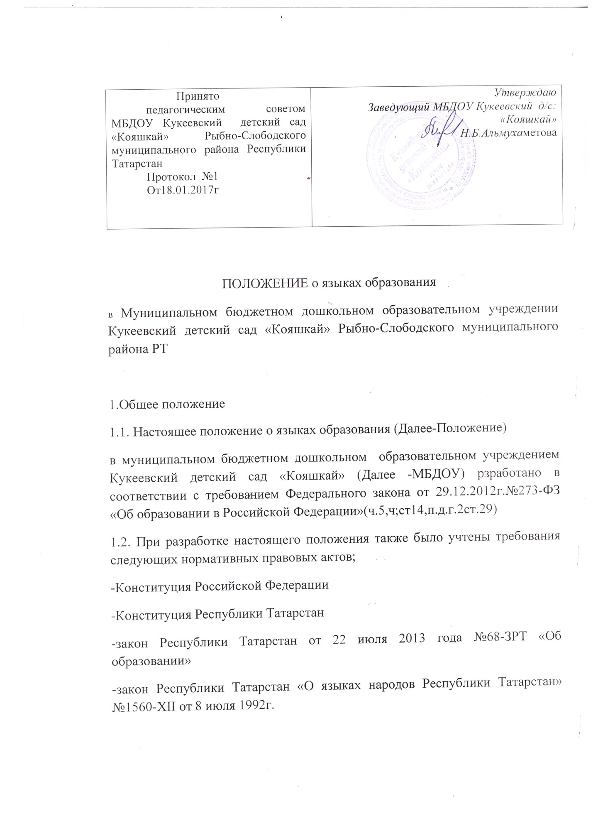

.
-Приказ Минобрнауки России от 17.10.2013г.№1155»Об утверждении федерального государственного образовательного стандарта дошкольного образования»
1.3.Положение определяет языки образования МБДОУ.
2.Образовательная деятельность.
2.1 Образовательная деятельность в МБДОУ осуществляется на двух равноправных государственных языках Республики Татарстан : татарском и русском.
2.2 Обучение воспитанников МБДОУ татарскому языку начинается с достижения ими возраста 2-х лет (с первой младшей группы). Обучение татарскому языку проводится воспитателем по обучению детей татарскому языку 3 раза в неделю в рамках режима дня в игровой форме.
2.3Обучение детей татарскому и русскому языкам в рамках непосредственной образовательной деятельности начинается в средней группе. Обучение детей татарскому и русскому языкам осуществляется 3 раза в неделю в первой половине дня.
2.4 воспитатель по обучению татарскому языку ведет индивидуальную работу с воспитанниками в свободное от непосредственной образовательной деятельности время , создают языковую среду в общении с воспитанниками в течении дня , в том числе с целью закрепления ранее изученного материала.
2.5 Непосредственно образовательная деятельность по образовательным областям основной образовательной программой дошкольного образования МБДОУ осуществляется на русском языке.
2.6 Содержание образования определяется основной образовательной программой дошкольного образования МБДОУ, которая принимается общим собранием работников МБДОУ и утверждается приказом заведующего МБДОУ.
2.7 Мероприятия ,проводимые в МБДОУ , организуются на русском и татарском языках в зависимости от их целей , тематики , целевой аудитории и иных факторов.

3. Заключительные положения
3.1 МБДОУ обеспечивает открытость и доступность информации о языках образования путем размещения настоящего Положения на официальном сайте МБДОУ в сети Интернет. На портале edu.tatar.ru

